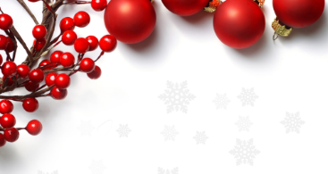

ШАНОВНІ КОЛЕГИ!
19 грудня 2021р. відбудеться
урочисте святкування
професійного свята Дня Адвокатури.
Початок о 13 годині 19 грудня 2021р.
Закінчення без обмежень.
Місце проведення: ресторан «ВОСТОК»
м.Херсон, Кіндійське шосе (вул.Чорновола, 54)
Запрошуємо адвокатів, помічників та стажистів адвокатів на свято професії.
Участь безкоштовна.
Захід фінансується Радою адвокатів Херсонської області.
В програмі святковий стіл, дискотека, привітання.
З вас — гарний настрій та стан здоров’я
та пляшка улюбленого напою (з собою).
Святкування проводиться з додержанням протиепідеміологічних заходів.
ЧЕКАЄМО НА ВАС!!!!
Довідки за телефоном (0552) 49-03-35, +38(099)1184738

